Názov : Detský domov /Centrum pre deti a rodiny Istebné/
Adresa : Istebné 258
027 53 Istebné
IČO: 00 183 521
DIČ: 2020565272
Počet zamestnancov: 42
Počet detí: 60
Priestorové usporiadanie : KB a RD
Počet skupín a zloženie : 3 SUS, 1 MD, PNR
Meno riaditeľa: PhDr. Martina Vicáňová
Kontakt : 0911 950 259

Výročná správa
DeD Istebné za rok 2018

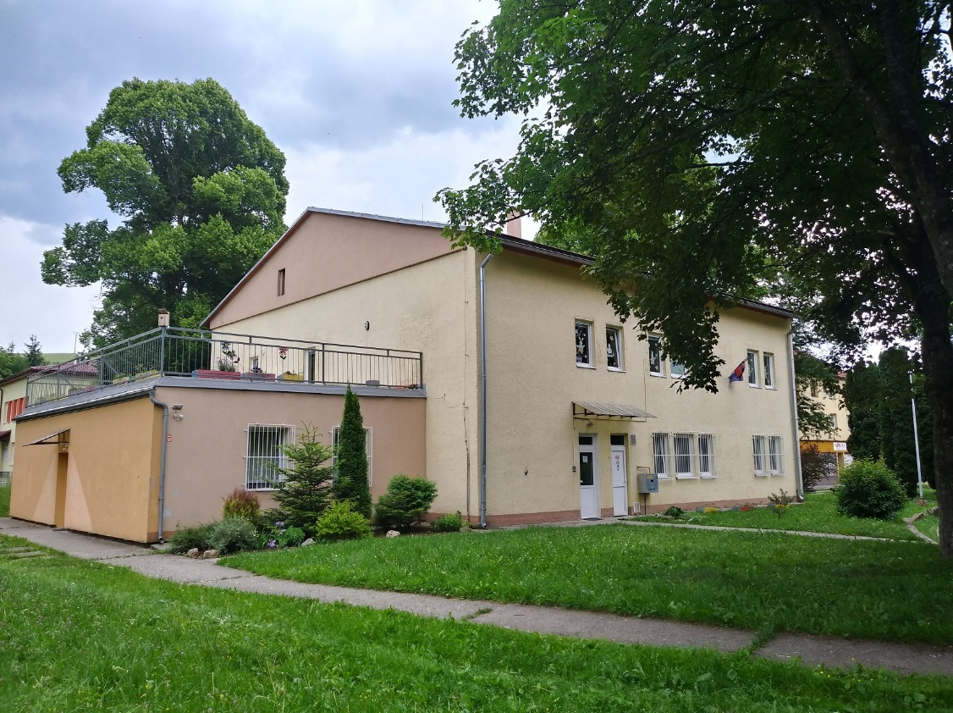

Detský domov – Centrum pre deti a rodiny Istebné

Najvýznamnejšou zmenou v roku 2018 bola zmena Zákona č. 305/2005 Z.z. a s ním súvisiacej vyhlášky č. 103/2018 Z.z.
Citeľnou zmenou od 01.01.2019 je zmena názvu, kedy sa súčasné zariadenia SPODaSK (detské domovy) transformujú v zmysle novely zákona 305/2005 Z.z. na Centrá pre deti a rodiny. Rozširuje sa pôsobnosť a kompetencie detských domovov v zriaďovateľskej pôsobnosti Ústredia PSVR, ako aj akreditovaných subjektov.
Niektoré ustanovenia zákona sú účinné od 01.04.2018, niektoré od 01.01.2019.
Pribúdajú pobytové opatrenia na základe dohody, novinkou je ambulantná a terénna forma práce s dieťaťom a jeho rodinou zamestnancami centier.
Centrá pre deti a rodiny budú k 01.01.2019 zverejňovať Programy centier ako základné strategické materiály, na svojich web stránkach. Program obsahuje náležitosti : základné identifikačné a organizačné údaje, účel centra, druhy vykonávaných opatrení (pobytových, terénnych a ambulantných ), počet miest v centre, opis priestorov, opis odborných metód, opis práva a povinností klientov, opis plánovania a celkovej práce s dieťaťom a rodinou, taxatívny opis výchovných prostriedkov , nakladanie s vreckovým, mimoriadne situácie v Centre a iné.
Celý rok 2018 sa niesol v duchu prípravy na zmeny , ktoré sú účinné od 1. januára 2019.
Detský domov v Istebnom /ďalej len CDR Istebné/ intenzívne v roku 2018 uskutočňoval pracovné stretnutia v spolupráci s ÚPSVaR Dolný Kubín, Námestovo a Tvrdošín.
Počas roka 2018 sme pripravovali prieskumy trhu pre prenájmy priestorov, ktoré sme od 01.01.2019 zriadili pre ambulantnú a terénnu formu práce, ktorú zastrešuje CDR Istebné.
V rámci Projektu NP DEI NS III sme uskutočnili dňa 14.12.2018 výberové konania na pozíciu sociálnych pracovníkov, asistentov sociálnej práce a psychológov, ktorí sú zamestnaní od 01.01.2019. CDR Istebné bolo v rámci regiónu Oravy pridelených 12 pracovných miest.
V zmysle zákona 305/2005 Z. z. § 45 „Centrum pre deti a rodiny je zariadenie zriadené na účel vykonávania“
- Opatrení dočasne nahrádzajúcich dieťaťu jeho prirodzené rodinné prostredie alebo náhradné rodinné prostredie na základe rozhodnutia súdu o nariadení ústavnej starostlivosti, o nariadení neodkladného opatrenia alebo o uložení výchovného opatrenia (ďalej len pobytové opatrenie súdu),
- Výchovných opatrení podľa § 12 ods. 1 písm b) a d), výchovných opatrení, ktorý, je uložená povinnosť podrobiť sa sociálnemu poradenstvu alebo inému odbornému poradenstvu, povinností uložených na zabezpečenie účelu výchovného opatrenia, podľa osobitného predpisu, alebo neodkladných opatrení, ktorými je uložená takáto povinnosť (ďalej len ambulantné výchovné opatrenie),
- Opatrení na predchádzanie vzniku, prehlbovania a opakovania
- Krízových situácií v prirodzenom rodinnom prostredí alebo náhradnom rodinnom prostredí,
- Porúch psychického vývinu, fyzického vývinu alebo sociálneho vývinu dieťaťa z dôvodu problémov v prirodzenom rodinnom prostredí, náhradnom rodinnom prostredí, širšom sociálnom prostredí a v medziľudských vzťahoch,
- Špecializovaného programu na predchádzanie vzniku, prehlbovania alebo opakovania krízových situácií dieťaťa, ktoré je obeťou trestného činu, obchodovania s ľuďmi, dieťaťa týraného alebo sexuálne zneužívaného alebo vykonávanie opatrení na overenie miery ohrozenia dieťaťa týraním, sexuálnym zneužívaním alebo inými činmi ohrozujúcimi jeho život, zdravie, priaznivý psychický vývin alebo sociálny vývin
- Resocializačného programu na podporu sociálneho začlenenia dieťaťa alebo plnoletej fyzickej osoby závislých od alkoholu, drog alebo patologického hráčstva.

Centrum vykonáva opatrenia:
- Pobytovou formou
- Ambulantnou formou
- Terénnou formou

Cieľová skupina centra
Centrum pre deti a rodiny vykonáva opatrenia pobytovou formou pre deti, mladých dospelých a tehotné ženy a tieto ženy po pôrode, najdlhšie do 24 mesiacov veku dieťaťa.
Centrum v roku 2019 bude zastrešovať ambulantnú a terénnu prácu s dieťaťom, rodičom alebo osobou, ktorá s osobne stará o dieťa, plnoletou fyzickou osobou, ktorej je dieťa zverené do náhradnej osobnej starostlivosti, pestúna alebo poručníka, ktorý sa osobne stará o dieťa v regióne Orava:
- Okres Dolný Kubín (pobytová, ambulantná, terénna)
- Okres Tvrdošín (ambulantná, terénna)
- Okres Námestovo (ambulantná, terénna)

Dôvody vylučujúce vykonávanie opatrení v centre
Centrum neprijíma deti so závažnými poruchami správania a deti, ktoré páchajú trestnú činnosť, týrané, sexuálne zneužívané deti, dieťa so závislosťou, deti vyžadujúce si špecializovaný program, deti s ťažkým zdravotným postihnutím a maloleté matky s deťmi.
Centrum z priestorových dôvodov neprijíma s dieťaťom aj jeho rodiča, osobu, ktorá sa osobne stará o dieťa alebo inú blízku osobu dieťaťa.
Centrum neuzavrie dohodu s matkou, ak je naplnená kapacita skupiny mladých dospelých, ak matka nemá ani základné finančné zabezpečenie základných životných potrieb pre seba a deti, ak sa u nej prejavujú opakované stavy zmeneného vedomia pod vplyvom užívania návykových látok, trpí akútnym stavom psychického ochorenia, ktoré ovplyvňuje jej samostatné fungovanie a vzťahy s okolím, ak nízka úroveň rozumových schopností neumožňuje zvládať samostatnú starostlivosť o seba a o deti, ak trpí infekčným ochorením.
Centrum nebude spolupracovať s rodičom alebo osobou, ktorá sa osobne stará o dieťa, plnoletou fyzickou osobou, ktorej je dieťa zverené do náhradnej osobnej starostlivosti, pestúna alebo poručníka, ktorý sa osobne stará a o dieťa, ktorý opakovane nespolupracuje podľa dohody s centrom.

Koncepcia zabezpečovania výkonu súdnych rozhodnutí v detských domovoch na roky 2016 – 2020 s a Plán transformácie a deinštitucionalizácie náhradnej starostlivosti
Súčasná koncepcia DeD sa riadi vypracovaným dokumentom - Koncepcia zabezpečovania výkonu súdnych rozhodnutí v detských domovoch na roky 2016 – 2020 s a Plán transformácie a deinštitucionalizácie náhradnej starostlivosti (ďalej len Koncepcia DEI). Koncepcia DEI náhradnej starostlivosti je základným koncepčným a plánovacím dokumentom Ústredia práce, sociálnych vecí a rodiny v Bratislave. Teoretická časť Koncepcie DEI upravuje základné pojmy a východiská, v praktickej časti Koncepcie DEI sú konkrétne ciele jednotlivých DeD.
Pozornosť v celom systéme starostlivosti je sústredená na dieťa, na jeho jedinečnosť, individualitu, na napĺňanie potrieb dieťaťa. Základom individuálneho prístupu je, aby potreby každého dieťaťa boli v dostatočnej miere napĺňané.

Právnym východiskom Koncepcie DI NS je najmä zákon č. 36/2005 Z. z. o rodine a o zmene a doplnení niektorých zákonov v znení neskorších predpisov a zákon 305/2005 Z. z. o sociálnoprávnej ochrane detí a o sociálnej kuratele a o zmene a doplnení niektorých zákonov v znení neskorších predpisov.
Koncepcia DI NS v plnej miere rešpektuje základné princípy, na ktorých je táto právna úprava postavená:
- Zásada prednosti prirodzeného rodinného prostredia - zotrvanie detí v prirodzenom rodinnom prostredí a návrat detí do prirodzeného rodinného prostredia v prípade ich vyňatia je absolútnou prioritou
- Zásada prednosti umiestňovania detí, ktoré nemôžu vyrastať vo svojom prirodzenom rodinnom prostredí do náhradnej osobnej starostlivosti, ak to nie je možné, tak do pestúnskej starostlivosti pred starostlivosťou v zariadeniach na výkon rozhodnutia súdu
- Zásada prednosti umiestňovania detí umiestnených v zariadeniach SPODaSK v profesionálnych rodinách pred inými organizačnými zložkami zariadení SPODaSK
- Zásada prednosti vykonávania súdneho rozhodnutia v skupinách zriadených v samostatných domoch alebo bytoch, ak nie je možné umiestniť dieťa v profesionálnej rodine
- Zásada prednosti umiestňovania detí do zariadení SPODaSK zriadených ako domovy detí pred zariadeniami zriadených ako centrá detí
- Zásada zachovávania súrodeneckých vzťahov a nerozdeľovania súrodeneckých skupín. Súrodenci sú preukázateľne podporovaní vo vzťahu osobnými kontakt
- Zásada umiestňovania detí, o ktoré sa nemôžu starať rodičia z rôznych dôvodov čo najbližšie k ich prirodzenému rodinnému prostrediu tak, aby sa umiestňovanie detí uskutočňovalo v súlade s regionálnym princípom, ktorého cieľom je zvýšenie efektivity práce s rodičmi a čo najbližšie umiestnenie dieťaťa od komunity, v ktorej žije jeho rodina
- Zásada integrácie detí, ktoré si vyžadujú osobitnú, resp. zvýšenú starostlivosť z dôvodu zdravotného stavu, porúch správania, drogovej závislosti, týrania, či zneužívania.

DeD v Istebnom /CDR Istebné/ mal v rámci uvedenej „Koncepcie“ naplánované nasledovné úlohy:
- Zabezpečenie mentoringu pre DeD /CDR/ Ružomberok /uskutočnené/

Odpočet splnených úloh /v jednotlivých oblastiach/

V rámci naplánovaných úloh sa DeD /CDR/ Istebné podarilo jednotlivé úlohy v roku 2018 splniť.

Detský domov | Istebné
Schválený rozpočet na rok 2018
Názov DeD | IČO | Kapacita | Obsadenosť | Počet | Príjmy | Výdavky | Kapitálové | Bežné | z toho
 |  | DeD | DeD | zamest. |  | spolu | výdavky | výdavky | 610 |  | 620 | 630 | 640
DeD Istebné | 00183521 | 57 | 46 | 41 | 11 418 | 759 394 | 0 | 759 394 | 402 743 |  | 140 759 | 138 682 | 77 210

Výsledok rozpočtového hospodárenia v roku 2018

v EUR
Text | Schválený rozpočet | Upravený rozpočet | Skutočnosť | % k upravenému rozpočtu
1 | 2 | 3 | 4
Príjmy spolu | 11 418,00 | 6 916,82 | 6 916,82 | 100,00
z toho: prijaté z rozpočtu EÚ
Výdavky spolu: | 759 394,00 | 827 901,16 | 827 892,36 | 100,00
z toho: kryté prostriedkami EÚ |  | 4 215,76 | 4 215,96 | 100,00
Saldo príjmov a výdavkov | - 747 976,00 | - 820 984,34 | - 820 975,54 | 100,00
z toho: z prostriedkov EÚ | - | - 4 215,76 | - 4 215,96 | 100,00

Zhodnotenie plnenia záväzných ukazovateľov rozpočtu
organizácie za rok 2018

Východiská rozpisu rozpočtu pre DeD /CDR/ Istebné vychádzajú z nasledovných záväzných ukazovateľov:

 |  |  |  |  |  |  | v EUR
 | Kategória | Schválený rozpočet | Upravený rozpočet k 31.12.2018 | Plnenie príjmov/ čerpanie výdavkov k 31.12.2018 | % čerpania (plnenia príjmov) | Iné zdroje | Čerpanie spolu
1. | Príjmy (200) | 11 418,00 | 6 916,82 | 6 916,82 | 100,00 | 108,27 | 7 025,09
2. | Výdavky (600+700) | 759 394,00 | 827 901,16 | 827 892,36 | 100,00 | 108,27 | 828 000,63
 | z toho:
 | A: Bežné výdavky (600) | 759 394,00 | 827 901,16 | 827 892,36 | 100,00 | 108,27 | 828 000,63
 | z toho:
 | Mzdy, platy, služob. príjmy a OON (610) program 07C0502 | 402 743,00 | 448 458,00 | 448 458,00 | 100,00 | - | 448 458,00
 | Mzdy, platy, služob. príjmy a OON (610) program 06G1S02 |  | 3 124,00 | 3 124,00 | 100,00 |  | 3 124,00
 | B: Kapitálové výdavky (700) | - | - | - | - | - | -
3. | Orientačné ukazovatele (620+630+640) | 356 651,00 | 376 319,16 | 376 310,36 | 100,00 | 108,27 | 376 418,63
 | Poistné a príspevok do poisťovní (620) program 07C0502 | 140 759,00 | 159 504,00 | 159 503,34 | 100,00 |  | 159 503,34
 | Poistné a príspevok do poisťovní (620) program 06G1S02 |  | 1 091,76 | 1 091,76 | 100,00 |  | 1 091,76
 | Tovary a služby (630) program 07C0502 | 138 682,00 | 146 030,00 | 146 022,66 | 99,99 | 108,27 | 146 130,93
 | Tovary a služby (630) program 0EK0H03 | - | 4 052,40 | 4 052,40 | 100,00 |  | 4 052,40
 | Tovary a služby (630) program 06G1S02 |  | - |  |  |  | 0,00
 | Bežné transfery (640) | 77 210,00 | 65 641,00 | 65 640,20 | 100,00 |  | 65 640,20
 | Účelové prostriedky |  |  |  |  |  | -

Zamestnanci DeD /CDR/ Istebné v roku 2018
 | počet prepočítaný na celý úväzok | počet osôb | z toho mužov | z toho žien | nad 50 rokov
Počet zamestnancov celkom: | 41,3 | 41 | 3 | 38 | 14
Z toho:
1. zamestnanci priameho kontaktu | 18 | 18 | 2 | 16 | 9
Vychovávateľ | 9 | 9 | 2 | 7 | 6
Pomocný vychovávateľ | 6 | 6 |  | 6 | 2
Pom. vych. s ekon. agendou | 3 | 3 |  | 3 | 1
Profesionálny rodič | 10,5 | 11 |  | 11 | 1
Zdravotné sestry
Opatrovatelia
2. Odborný tím:
Psychológ | 2,8 | 2 |  | 2 | 0
Liečebný pedagóg
Špeciálny pedagóg | 1 | 1 |  | 1
3. Sociálny pracovník | 4 | 4 |  | 4 | 0
4. Administratívni pracovníci | 3 | 3 |  | 3 | 3
5. Prevádzkoví zamestnanci | 1 | 1 | 1 |  | 1
Riaditeľ | 1 | 1 |  | 1 | 0
Počet vedúcich zamestnancov | 2 | 2 |  | 2 | 1
Počet zamestnancov v dôchodkovom veku | 1 | 1 |  | 1 | 1
Počet zamestnancov zvyšujúcich si kvalifikáciu

História Detského domova v Istebnom

História DeD /CDR/ Istebné siaha do roku 1947.
Detský domov v Istebnom bol do roku 2013 umiestnený v Czillaghyovskom kaštieli z 18. storočia. Stavali ho od r. 1807 - 1810. Postavený je z tufu. Patrí medzi národné kultúrne pamiatky Slovenska. V roku 1937 kaštieľ od pôvodného majiteľa odkúpil Abstinenčný zväz v Bratislave. Neskôr v ňom bola abstinenčná liečebňa. Počas druhej svetovej vojny sídlilo v kaštieli vojsko. Po druhej svetovej vojne boli priestory kaštieľa vykradnuté, vydrancované. Od júla 1945 bolo do kaštieľa umiestnených 60 detí, ktoré sa striedali v dvojmesačných cykloch.

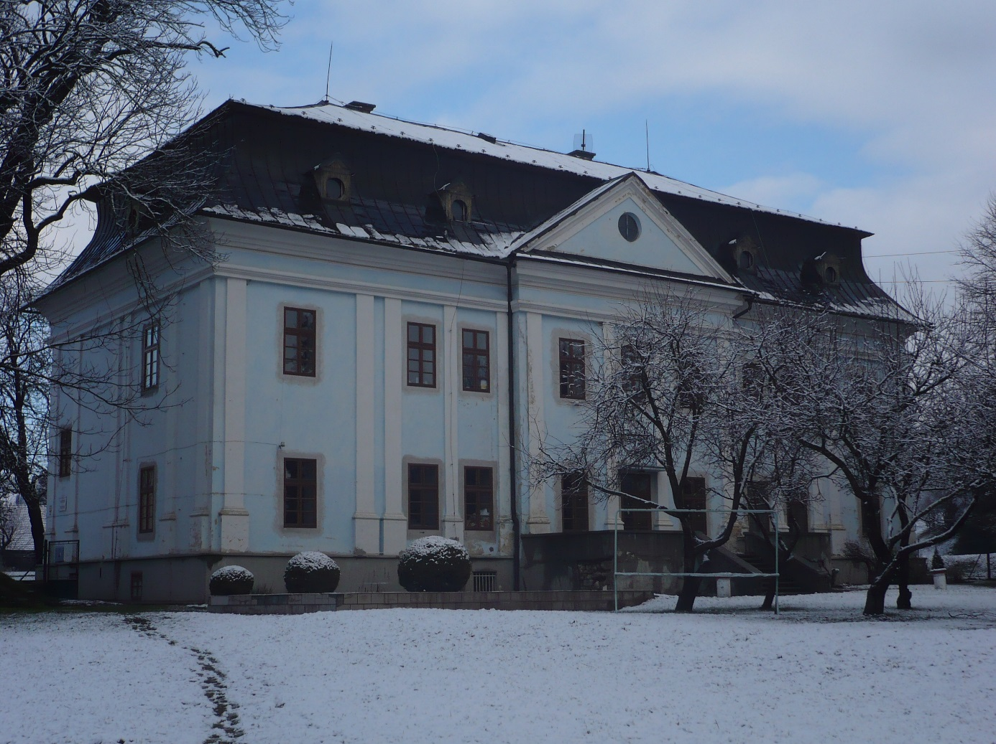

Od 1.9.1947 bolo rekreačné stredisko zmenené na Oblastný detský domov, ktorý sa začal zapĺňať sirotami, polosirotami a deťmi z mnohopočetných rodín z Oravy.
Detský domov v Istebnom po opustení budovy kaštieľa v roku 2014 uvedenú nehnuteľnosť spravoval vo svojej správe. Dňom 08.02.2018 prebehlo fyzické odovzdanie objektu budovy súp. č.144 v k. ú. Istebné s tým, že novým správcom majetku štátu SR sa stalo Ministerstvo práce sociálnych vecí a rodiny Slovenskej republiky so sídlom Špitálska 4,6, 8, 816 43 Bratislava I, a to na základe „Zmluvy o prevode správy nehnuteľného majetku štátu č. 33/2017“, zo dňa 15.01.2018.
Od 01. 01. 2014 je sídlo DeD /CDR/ Istebné č. 258, v dvojpodlažnej budove, v ktorej na prízemí sú kancelárie a na nadzemnom podlaží je umiestnená samostatne usporiadaná skupina III. Budova bola zakúpená v roku 2005, od Obce Istebné, pre potreby delimitácie detí so Špeciálnej internátnej školy z Krpelian. Budova prešla po kúpe kompletnou rekonštrukciou.
V Istebnom, v rodinnom dome súpisné číslo 260 máme samostatne usporiadanú skupinu II.. Uvedená budova prešla kompletnou rekonštrukciou v roku 2008..
V Dolnom Kubíne máme v rodinnom dome na Bohúňovej ulici č. 1097/9 samostatne usporiadanú skupinu I., a sídlo CPPR. V roku 2008 sme Dolnom Kubíne na sídlisku Brezovec zakúpili štvorizbový byt pre skupinu mladých dospelých. Skupina MD bola v decembri 2018 rozšírená na možnosť ubytovania pre tehotné ženy a tieto ženy po pôrode, najdlhšie do 24 mesiacov veku dieťaťa.
Starostlivosť v DeD /CDR/ Istebné sa poskytuje najdlhšie do 25 rokov veku ak je to vhodné a účelné. Za osamostatnenie sa považuje zabezpečenie si bývania a schopnosť samostatne sa živiť.

Organizačné usporiadanie v roku 2018

DeD /CDR/ Istebné vychádzal Organizačnej štruktúry platnej a účinnej od 15.07.2017 schválenej zriaďovateľom Ústredím práce, sociálnych vecí a rodiny v Bratislave, neskôr OŠ platnej a účinnej od 01.03.2018, kedy sa navýšil počet zamestnancov na 42. Vzhľadom k uvedenému bola novovytvorená pracovná pozícia psychológa, v rámci projektu NP DEI II.
Cieľom práce psychológa v rámci uvedeného projektu je odborná činnosť so zameraním na prácu s dieťaťom a jeho rodinou počas realizácie výchovného opatrenia v DeD s KS na základe plánu sociálnej práce s dieťaťom a jeho rodinou, ktorý je vypracovaný v spolupráci s úradom práce, sociálnych vecí a rodiny a to najmä:
- Vykonávanie vstupnej a priebežnej psychodiagnostiky dieťaťa a členov jeho rodiny,
- Aplikácia psychologických postupov a intervencie pri výkone opatrení SPODaSK
- V prirodzenom prostredí, v náhradnom prostredí, v otvorenom prostredí a v prostredí utvorenom a usporiadanom na výkon opatrení SPODaSK v súlade s účelom neodkladného, resp. výchovného opatrenia,
- Aplikácia metódy poradenskej psychológie a metódy poradenstva pri voľbe postupov riešenia sociálnej situácie dieťaťa, poskytovanie pomoci a psychologického poradenstva dieťaťu a jeho rodine,
- Realizácia vzdelávacích, tréningových a rozvojových programov,
- Participácia na zhodnocovaní výchovných opatrení a navrhovaní ďalšieho postupu,
- Spolupráca s ostatnými zamestnancami zariadenia a úradmi PSVaR,
- Spolupráca s viacerými subjektmi a špeciálne konzultácie na účely rozhodovania voľby o opatrení SPODaSk pri riešení sociálnej situácii dieťaťa

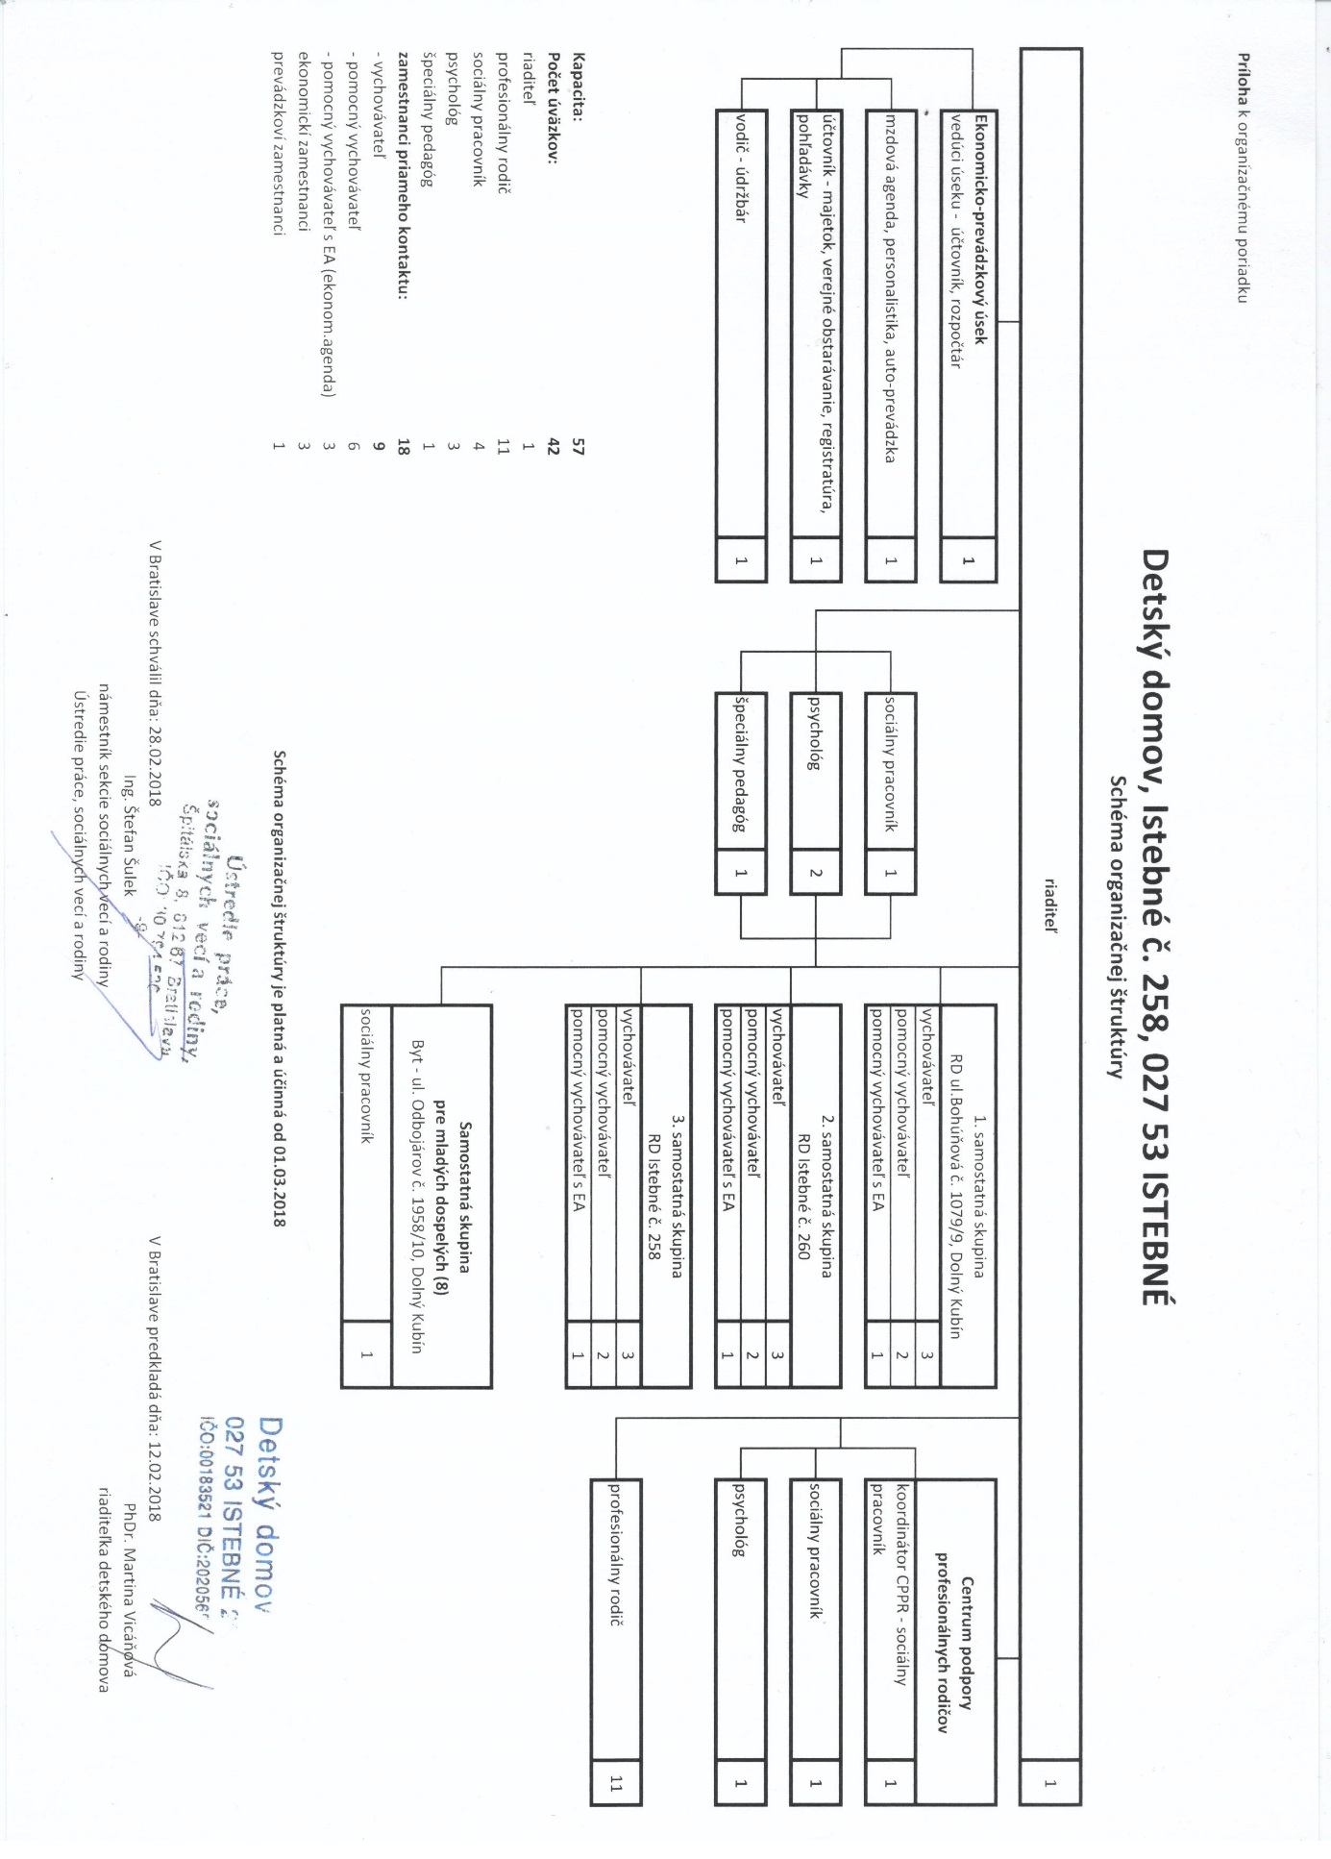

Profilácia detského domova

DeD /CDR/ Istebné s kapacitou 60 detí poskytoval starostlivosť deťom a mladým dospelým, ktorí boli umiestnení v 3 samostatne usporiadaných skupinách a skupine mladých dospelých. Celkovo sme mali 11 profesionálnych náhradných rodín.
DeD /CDR/ zamestnával 42 zamestnancov (riaditeľka zariadenia, pracovníčky ekonomického úseku, sociálne pracovníčky, psychologičky, špeciálna pedagogička, vychovávatelia, pomocní vychovávatelia, pomocní vychovávatelia s ekonomickou agendou, údržbár, profesionálni rodičia).
Činnosť v DeD /CDR/ sa riadila príslušnými zákonmi, internými normami, rozvojovým plánom DeD, transformačným plánom, ktorý vychádzal zo štandardov detského domova.
Podstatou práce bola vízia a stratégia DeD vyplývajúca z individuálnych potrieb dieťaťa a činností zameraných na rozvoj osobnosti dieťaťa.

Detský domov sa organizačne delí na
- 3 samostatné skupiny /1 SUS, 2 SUS, 3 SUS/
- Skupina mladých dospelých
- Profesionálne náhradné rodiny

Sídlo DeD Istebné a III. SS, Istebné 258
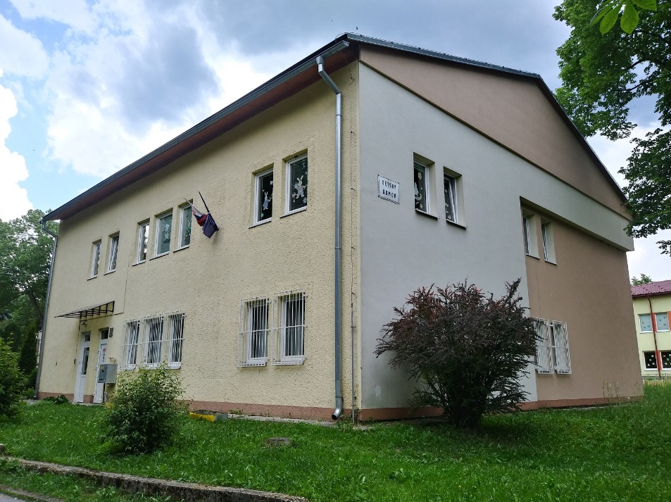

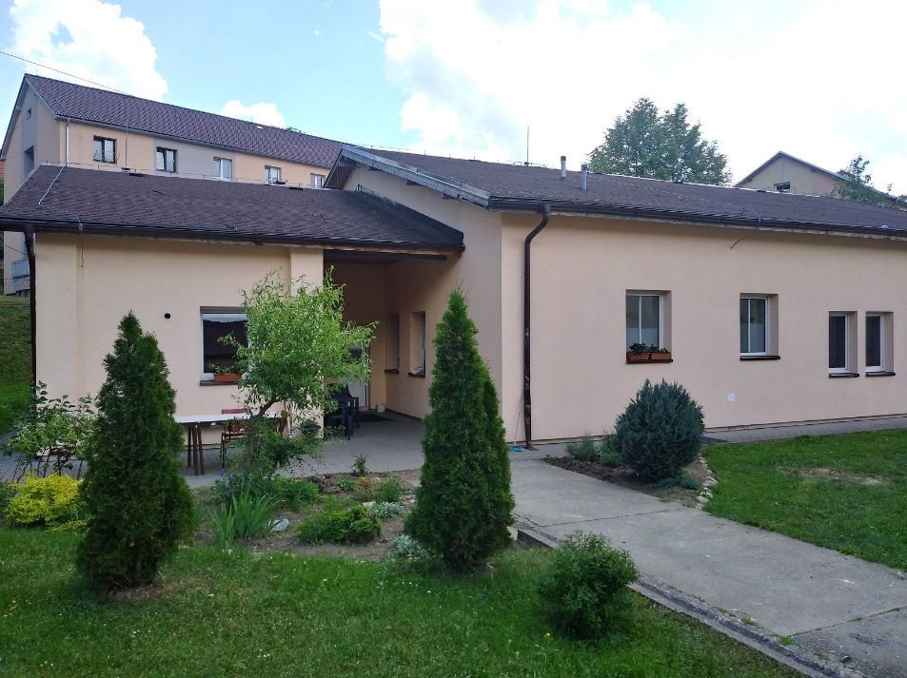
2. samostatne usporiadaná skupina – Domček, Istebné 260

2 samostatne usporiadané skupiny sú v Istebnom, 1 samostatne usporiadaná skupina a skupina mladých dospelých je v Dolnom Kubíne. V meste sú všetky zdroje potrebné pre bežný život. Deti navštevujú materskú škôlku, základné školy, stredné školy. V Dolnom Kubíne je nemocnica, inštitúcie: ÚPSVaR, MSÚ, CPPP. V Dolnom Kubíne sa nachádza široká dostupnosť využívania voľno časových aktivít pre deti- AQUA Relax Dolný Kubín, zimný štadión, Futbalové ihrisko, umelecké školy...
Samostatne usporiadaná skupina č. 1 má k dispozícii služobné motorové vozidlo, ktoré sme dostali bezodplatným prevodom od Inšpektorátu práce v Žiline v roku 2017.

Skupina mladých dospelých, ul. Odbojárov 1958, Dolný Kubín
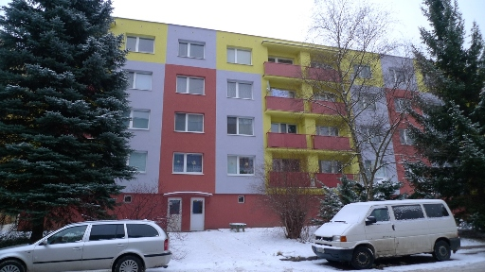
Centrum podpory profesionálnych rodín

Centrum podpory profesionálnych rodín

- CPPR vzniklo 01.04.2013 ako súčasť organizačnej štruktúry DeD v rámci projektu „Podpora deinštitucionaliazácie náhradnej starostlivosti“ v 23 detských domovoch
- cieľom je uprednostniť umiestňovanie najmä detí do 6 rokov veku do profesionálnych náhradných rodín pred inými organizačnými zložkami DeD /CDR/
- skvalitnenie starostlivosti poskytovanej profesionálnym rodinám (sociálna, psychologická)
- zjednotenie prístupov v starostlivosti o PR v jednotlivých DeD
- vytvorenie štandardov práce s profesionálnymi rodinám
- vytvorenie konceptu výberu PR a jeho realizácia tímom CPPR

Základné podmienky, rozsah a obsah prípravy sú upravené zákonom č. 305/2005 Z. z. o sociálnoprávnej ochrane detí a so sociálnej kuratele a o zmene a doplnení niektorých zákonov v znení neskorších prepisov (ďalej len „ zákon č. 305/2005 Z. z.“) a Vyhláškou č. 103/2018 Z. z. Ministerstva práce, sociálnych vecí a rodiny SR, ktorou sa vykonávajú niektoré ustanovenia zákona č. 305/2005 Z. z.
Profesionálna náhradná rodina (ďalej len „PNR“) je súčasťou organizačnej štruktúry centrá pre deti a rodinu (ďalej len „centrum“), v ktorom sa vykonávajú opatrenia sociálnoprávnej ochrany detí a sociálnej kurately.
Centrum vykonáva pobytové opatrenia súdu v PNR, ktorá poskytuje starostlivosť ustanovenému počtu detí a mladých dospelých v rodinnom dome alebo v byte, ktorého je PNR vlastníkom, spoluvlastníkom, nájomcom alebo spoločným nájomcom (§ 51 ods. 1).
Vykonávanie pobytového opatrenia súdu v PNR má prednosť pred jeho vykonávaním v samostatne usporiadanej skupine (§51 ods. 4).
V PNR zabezpečuje starostlivosť o deti a mladých dospelých PNR, ktorým je manžel a manželka, ktorí sú zamestnancami centra, alebo fyzická osoba, ktorá je zamestnancom centra (§ 52 ods.1).
Profil profesionálneho náhradného rodiča
PNR je povinný splniť ustanovený kvalifikačný predpoklad a absolvovať prípravu na profesionálne vykonávanie náhradnej starostlivosti v ustanovenom rozsahu, ktorej súčasťou je písomné zhodnotenie tejto prípravy. Ak starostlivosť o deti v PNR zabezpečujú manželia, ktorí sú zamestnancami centra, ustanovený kvalifikačný predpoklad musí spĺňať aspoň jeden z manželov, Na manžela alebo manželku fyzickej osoby, ktorá je zamestnancom centra sa vzťahuje zákonom stanovený rozsah prípravy a bezúhonnosť v rozsahu aká platí pre fyzickú osobu, ktorá má záujem stať sa pestúnom alebo osvojiteľom ( § 39 ods. 4).
Hlavným poslaním profesionálneho náhradného rodiča je naplniť jednu zo základných potrieb dieťaťa, a to potrebu blízkej osoby, s ktorou si dieťa vytvorí vzájomné puto – láskyplný vzťah. Samotná rola PNR je zložitá a nesie v sebe spojenie roly rodič a roly profesionála – vychovávateľa. V niektorých situáciách prevažuje jedno, inokedy zase druhé. Je ťažké definovať aký je ten správny pomer medzi rolou rodič a rolou profesionála. Snaha o vyvážené obidvoch roly je súčasťou obsahu prípravy na vykonávanie PNR.

1 samostatne usporiadaná skupina a sídlo CPPR, Bohúňova 1097/9, Dolný Kubín
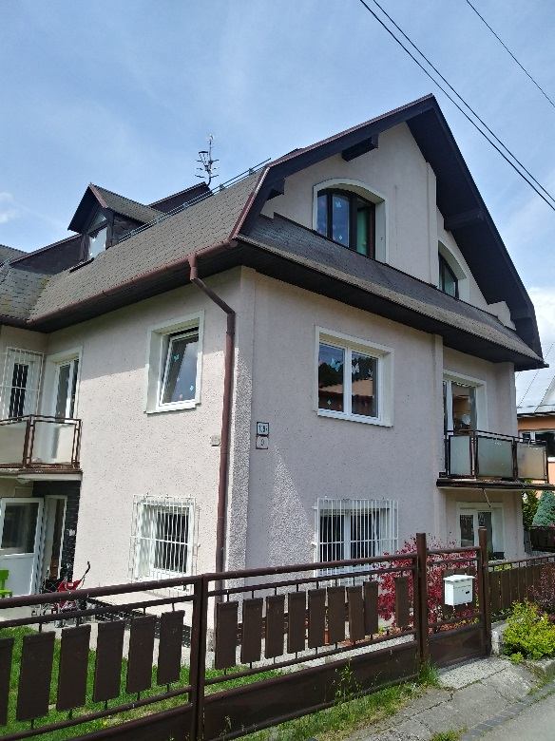

Vízia a stratégia

Vízia: zabezpečiť deťom život v rodine
Stratégia: uplatňovať práva dieťa vyrastať v rodinnom prostredí
Cieľom CDR Istebné je zabezpečiť odbornú a kvalitnú starostlivosť pre zverené deti.
Pri práci s rodinou a deťmi je cieľom zamestnancov vychádzať z novely Zákona č. 305/2005 Z.z. a jeho príslušnej Vyhlášky č.. 103/2018 Z.z. a implementovať ich aplikáciu v praxi.
- Sanáciou rodinného prostredia
- Rozvoj vlastných zamestnancov,
- Zapájanie rodiny a prizývanie k spolupráci odbornú verejnosť tak, aby vytváranie rodinných podmienok pre život dieťaťa zabezpečilo jeho rozvoj a samostatnosť.
- Profesionalizácia sociálnej práce
- Sanácia rodiny
- Sprevádzanie rodiny
- Poradenstvo rodine
- Transformácia priestorových, ekonomických, personálnych a výchovných podmienok

Vzdelávanie zamestnancov

V DeD /CDR/ Istebné sme uplatňovali vzdelávania, ktoré súviseli s výkonom jednotlivých profesií v DeD /CDR/, avšak predovšetkým sme podporovali vzdelávania, ktoré súviseli so zmenou Zákona č. 305/2005 Z.z. a s ním súvisiacej Vyhlášky.
Vzdelávanie zamestnancov súviselo s Plánom kontinuálneho vzdelávania na rok 2018, ktorý bol vypracovaný:
• na základe podkladov legislatívy, zahrnutej v nasledujúcich v dokumentoch:
- zákon č. 317/2009 Z.z.
- zákon č. 596/2003 Z.z.
- Vyhláška Ministerstva školstva Slovenskej republiky o kontinuálnom vzdelávaní, kreditoch a atestáciách pedagogických zamestnancov a odborných zamestnancov
- Vyhláška Ministerstva školstva Slovenskej republiky č. 437/2009 Z.z., ktorou sa ustanovujú osobitné kvalifikačné požiadavky pre jednotlivé kategórie pedagogických a odborných zamestnancov.
Na základe individuálnych potrieb DeD /CDR/ Istebné vyplývajúcich z aktuálnej situácie v samostatne usporiadaných skupinách s ohľadom na špecifiká.
Zahraničné pracovné cesty v roku 2018

Medzinárodná konferencia v Chorvátsku sa uskutočnila v dňoch 17.06. – 22.06.2018. Konferencia bola zameraná na výmenu skúseností jednotlivých zariadení. Uvedenej konferencie sa zúčastnili 1 vychovávateľka a 1 sociálna pracovníčka.
V dňoch 22.06. – 24.06.2018 sa uskutočnil v Českej republike v Ostrave 28. ročník športových hier detí z Detských domovov. DeD /CDR/ Istebné prezentoval v športovej disciplíne vrh guľou maloletý chlapec pod vedením vychovávateľa z DeD /CDR/ Istebné.
V mesiaci október 2018 sa sociálna pracovníčka zúčastnila pracovnej návštevy v Taliansku. Cieľom pracovnej návštevy bola prehliadka zariadení náhradnej starostlivosti – Vincenze, Treviso, Benátky.

Supervízie v roku 2018

Supervízia DeD /CDR/ Istebné vychádzala z plánovaného Programu supervízie na rok 2018. Supervíziu zastrešoval Mgr. Pavol Zámečník.

Cieľom supervízie bola:
- Psychohygiena zamestnancov
- Verifikácia postupov pri poskytovaní starostlivosti dieťaťu
- Zvládanie záťažových situácií viazaných na vzťahy k dieťaťu, ktorému vychovávateľ,
resp. PR poskytuje starostlivosť
- Prevencia syndrómu vyhorenia zamestnancov
- Sebareflexia a zvládanie vlastných emócií
- Zvládanie záťažových situácií v súvislosti s výkonom práce

Hlavnými témami supervízie v roku 2018 boli:
1. Smútenie, strata, smútok v živote s premostením na dieťa v PR – odchod dieťaťa
2. Riziká pre deti zo sociálnych sietí, kyberšikana, signály u dieťaťa
3. Syndróm CAN
4. Deti ako obete násilia, sexuálneho zneužívania
5. Oblasť sexuality a vzťahov dospievajúce mládeže a mladých dospelých
6. Obchodovanie s deťmi, ľuďmi, zraniteľnou a ohrozenou skupinou bývalých klientov
detských domovov.

Na supervíziu bolo v roku 2018 použitých 971,16 € ,- €, na školenia, kurzy a semináre 1 094,- €.

Projekty DeD /CDR/ Istebné

Projekt vodičské preukazy
DeD Istebné /CDR/ sa v roku 2018 opätovne zapojil do projektu možnosti získania vodičských preukazov pre deti a odchovancov z detských domovov. Projekt realizoval OZ Záleží nám v spolupráci s nadáciami troch najvýznamnejších slovenských automobiliek - Volkswagen Slovakia, Kia Motors Slovakia, Groupe PSA Slovakia. Garantom projektu je MPSVR SR. V rámci uvedeného projektu boli vybraté 3 dievčatá z DeD /CDR/ Istebné.

Nadácia pre deti Slovensko
DeD /CDR/ Istebné sa zapojil do projektu pod záštitou Nadácie Slovensko. Predmetom zmluvy bola spolupráca medzi Nadáciou pre deti Slovenska a Centrom pre deti a rodiny Istebné, Istebné 258, 027 53, pri realizovaní vzdelávacích aktivít projektu Život mladých pod kontrolou. Cieľom vzdelávania je rozvíjanie sociálno-finančnej gramotnosti a je určené pre vychovávateľov, pedagogických pracovníkov, mladých dospelých a deti mladšieho a staršieho školského veku. Nadácia pre deti Slovenska poskytla metodiku sociálno-finančnej gramotnosti na vzdelávanie, metodickú a odbornú podporu pracovníkom v oblasti finančnej gramotnosti.

Mladí dospelí
Počas roka 2018 sme boli účastní projektu „domováci domovákom“, pod záštitou Úsmev ako dar.

Kontrolná činnosť v roku 2018

V I. – IV. štvrťroku 2018 bola 2x vykonaná previerka dodržiavania zákonnosti súdnych rozhodnutí - Krajská prokuratúra Žilina.
Z výsledkov vykonaných kontrol nevyplynuli žiadne negatívne výsledky.
Všetky účtovné doklady v DeD /CDr/ Istebné prešli základnou finančnou kontrolou.

Štatistická činnosť v roku 2018

Počet detí kapacita – 60 detí
Skutočný stav k 31.12.2018 – 51 detí
Počet prijatých detí v danom roku – 17
Počet odídených detí z DeD celkovo - 17
Počet odídených MD – 5
Počet premiestnených detí na základe rozhodnutia súdu - 2
Počet detí odídených z dôvodu sanácie - 6
Počet detí do NRS /NOS, PS, osvojenie, MŠO/ - 4
Priemerná dĺžka pobytu za DeD – 4,67.

Akcie DeD /CDR/ Istebné

V roku 2018 sme v DeD Istebné uskutočnili nasledovné akcie:
- Karneval DeD
- Lyžiarsky súrodenecký tábor v Terchovej
- Veľkonočná súťaž uporiadaná vedením DeD
- Športové hry detí z detských domovov Žilinského kraja, ktoré zastrešoval DeD Istebné. Športové preteky boli rozdelené v 2 termínoch – stolný tenis a ľahká atletika.
- Futbal Karola Poláka
- Najmilší koncert v Ružomberku /07.04.2018/, z ktorého postúpili na celoslovenské kolo deti z PNR
- Celoslovenský postup na Najmilší koncert do Bratislavy
- Celoslovenské hry detí z detských domov
- Medzinárodné športové hry
- Festival Futbalu detí z detských domovov
- Futbalový turnaj detských domovov „Memoriál Jána Kotlára“ o putovný pohár RC Martin
- Deň detí v DeD
Deň detí v DeD organizovalo vedenie DeD spolu so skupinou Mladých dospelých dňa 15.06.2018.
V druhom polroku roka 2018 sa uskutočnili
- Letné tábory
- Podpora súrodeneckých táborov
- Henkel Slovensko, spol. s.r.o. sponzorsky zorganizoval pre 120 detí z DeD v rámci SR - výlet na Chopok, obed v reštaurácii Rotunda Chopok, návšteva ZOO kontakt v Liptovskom Mikuláši, vstup do Aqua Parku Tatralandia s občerstvením, refundácia nákladov na autobusovú dopravu /10.08.2018/
- Dedlandia /19.08. -24.08.2018/, detský letný tábor pre deti z DeD pod záštitou Ministra práce, sociálnych vecí a rodiny
- Podujatie „Cesta okolo sveta“ sa uskutočnilo dňa 01. 09. 2018. Pre deti z DeD Istebné ho organizovali študenti Obchodnej akadémie v Dolnom Kubíne. Cieľom bolo získať informácie o krajinách z rôznych častí sveta, ich zvykov, zvláštností, zaujímavostí, vyplnenie voľného času
- Benefičný koncert Úsmev ako dar /12.12.2018/
- Vianočný pobyt na Popradskom Plese

Prevencia DeD /CDR/ Istebné
Plán prevencie duševného zdravia v DeD Istebné v roku 2018 bol vytvorený odbornými zamestnancami DeD Istebné podľa aktuálnych potrieb.
Prevencie DeD /CDR/ Istebné zohrávajú dôležitú úlohu v oblasti starostlivosti o zverené deti. Plán prevencie je rozdelený do čiastkových prevencií:
1. Prevencia duševného zdravia vykonávaná v rámci individuálnych sedení dieťaťa so psychológom DeD /CDR/:
- Prevencia duševného zdravia je vykonávaná prostredníctvom individuálnych sedení dieťaťa so psychológom DeD /CDR/ s cieľom predchádzať vzniku duševných chorôb
- Psychológ vytvára pre dieťa bezpečný priestor a za pomoci psychoterapeutických činností (kresba, hra, rozhovor, hranie rolí, expozícia, kognitívno-behaviorálne postupy, atď) sa snaží predchádzať vzniku duševných porúch (stres, úzkosť, frustrácia, depresia, fóbia a pod.

2. Prevencia duševného zdravia vykonávaná skupinovou formou na jednotlivých samostatne usporiadaných skupinách:
- Prevencia je vykonávaná na výchovných skupinách formou komunít, na ktorých sa zúčastnia všetci členovia skupiny, vychovávatelia, príp. aj psychológ a sociálny pracovník.
- V rámci komunít je možné vyjadrovať svoj názor, nesúhlas či nespokojnosť a následne riešiť vzniknuté konflikty s cieľom ventilovať napätie medzi členmi skupiny, podporovať vzájomné pozitívne vzťahy a vytvárať príjemnú a družnú atmosféru.
- Počas komunít je možné prevenciu vykonávať využívaním rozhovoru, diskusie, spätnej väzby, spoločných aktivít, interaktívnou formou.

3. Prevencia duševného zdravia vykonávaná výchovnými pracovníkmi pôsobiacimi na výchovných skupinách:
- Výchovní pracovníci na jednotlivých výchovných skupinách podporujú deti k hľadaniu a rozvíjaniu záujmovej činnosti, vytvárajú spoločné aktivity pre deti, zúčastňujú sa na komunitách.
- Podporujú pozitívne vzťahy medzi členmi, udržujú príjemnú atmosféru na skupine, doprajú deťom aj voľný čas pre seba, kedy môžu deti zrelaxovať, oddychovať.
- Sú ochotní si dieťa vypočuť, pokiaľ vyhľadá ich prítomnosť a má potrebu vyjadriť svoje ťažkosti. Tiež sa snažia vyhľadať odbornú pomoc a ponúknuť ju dieťaťu.

4. Prevencia duševného zdravia podporovaná vlastnou činnosťou detí:
- Deti sa aj svojou vlastnou činnosťou podieľajú na predchádzaní vzniku duševných chorôb tým, že vyhľadávajú a udržujú vlastné záujmy, záľuby, vyhľadávajú činnosti, pri ktorých dokážu relaxovať či oddychovať.
- Pokiaľ ich ťažia problémy, pokúšajú sa vyhľadať blízku osobu či odbornú pomoc, ktorej sa dokážu zdôveriť a nepotláčať napätie, ktoré môže vyústiť do ťažších duševných stavov.
- Pestujú pozitívne priateľské vzťahy s ostatnými členmi skupiny a podieľajú sa na udržiavaní príjemnej a družnej atmosféry na skupine, vyhľadávajú a udržiavajú priateľské vzťahy aj s inými osobami mimo vlastnej výchovnej skupiny.

5. Prevencia duševného zdravia vykonávaná prostredníctvom pravidelných skupinových aktivít
- prevencia je vykonávaná psychologičkami DeD /CDR/ prostredníctvom skupinových aktivít zameraných na riešenie, konfliktov, zvládanie záťažových situácií, primeranom prijímaní pochvaly, kritiky, nadväzovania priateľstva, primeranosti dotykov, dobrých a zlých tajomstiev...

Uskutočnené témy prevencií v roku 2018
- Čo je to láska, dobré a zlé dotyky, rizikové sexuálne správanie - 9.1.2019
Cieľom preventívnej aktivity bolo poskytnúť deťom základné informácie o sexuálnom správaní veku primeraným spôsobom, odtabuizovať tému sexuality a posilniť ich schopnosť správne diferencovať medzi dobrými a zlými dotykmi, s ktorými sa môžu stretnúť.

- Chorá a zdravá rodina. Čím sa život v DeD podobá životu v rodine?- 21.02.2018
Cieľom bola podpora kooperácie medzi súrodencami, mapovanie súrodeneckých vzťahov, rozhovor o rodinnej histórií, čo môže priaznivo posilniť ich vzájomné prepojenie.

- Úvodné stretnutie, vzťahy, priateľstvo- 22.02.2018
Toto stretnutie bolo prvé zo sérí stretnutí, ktoré malo priviesť deti k premýšľaniu o hodnote priateľstva, jeho dôležitých atribútoch. Umožnilo to deťom zreflektovať kvalitu ich doterajších vzťahov a uvedomiť si, aké piliere priateľstva sú nevyhnutné pre vytvorenie dlhotrvajúceho vzťahu.

- Zlepšenie vzájomných vzťahov na skupine a predchádzanie patologických javov- 8.3.2018
Na jednotlivých skupinách sme učili deti vzájomnej komunikácii bez ubližovania, a rešpektovanie názorov každého dieťaťa.

- Priateľstvo, realita vs. sociálne siete, priateľstvá na sociálnych sieťach- 13.4.2018
Vzhľadom k tomu, že čoraz viac mladých ľudí nadväzuje priateľstva prevažne cez sociálne siete, sme chceli sprostredkovať deťom uvedomenie si kvality svojich vlastných vzťahov, porovnanie reálneho prostredia s virtuálnym. Na záver mohli deti samy zhodnotiť, čo sa o sebe dozvedeli.

- Drogy sú cesta do tmy- 18.4.2018
Išlo o divadelné predstavenie pod názvom „The Dark Trip“. Prestavenie umelca p. Martina Žáka bolo spojením tanečných prvkov, modernej hudby, kde Martin Žák prerozprával príbeh drogovo závislého mladíka. Tento príbeh vychádzal z jeho vlastnej skúsenosti. Po skončení tohto predstavenia bol stanovený priestor na diskusiu a naši klienti, ako aj ostatní zúčastnení, mohli položiť k danej problematike otázky.

- Fašizmus, Xenófobické prejavy, extrémistické skupiny- 7.5.2018
Prostredníctvom témy sme chceli informovať deti o tejto problematike a monitorovať správanie sa detí v rámci prejavov rasizmu a ich náchylnosti na angažovanie sa v extrémistických skupinách. Zúčastnili sme sa besedy s posledným žijúcim členom židovskej rodiny Spitzovcoc, (prenasledovanej fašistami), ktorí sa ukrývali na Srňacom v blízkosti Dolného Kubína.

- Program stretnutia na podporu súrodeneckých väzieb- 03.08.2018-08.08.2018
Stretnutie bolo zamerané na podporu kooperácie a súdržnosti medzi súrodencami. Našou snahou bolo zistiť, čo majú ako súrodenci spoločné, v čom sa odlišujú. Cieľom stretnutia tiež bolo lepšie poznanie vlastností a charakteristík jednotlivca a celej rodiny.

- Skôr ako požiješ alkohol použi svoj mozog- 16.08.2018
Deti sa zoznámili so skutočnými rizikami spojenými s používaním alkoholu v ich veku.
Poskytovali sme im pravdivé a podložené informácií, nie „strašenie“ bližšie nešpecifikovaným zlom.

- Internetové známosti, zoznamovanie cez internet- 30.08.2018
Primárnym cieľom bolo oboznámiť deti s pozitívnymi a negatívnymi aspektami nadväzovania vzťahov cez internet.

- Násilie medzi nami- šikanovanie- 25.10.2018
Cieľom preventívnej aktivity bolo poskytnúť deťom základné informácie o tom, čo je to šikana, ako šikana vzniká, kto môže byť agresom a kto obeťou šikany. Umožniť deťom prežiť emocionálny zážitok spojený so šikanou v bezpečnom prostredí skupiny.

- Dňa 15.11.2018 sme sa zúčastnili preventívnej akcie pod názvom „ Revolution Train „ v Tvrdošíne . Ide o unikátny medzinárodný projekt , ktorý ponúkol oboznámenie sa našich detí s protidrogovou problematikou inovatívnym a moderným spôsobom . Možnosť zúčastniť sa tohto projektu bolo pre nás zážitkom. Bolo to veľmi inšpiratívne. S danou problematikou sa deti oboznámili prostredníctvom modernej 5D technológie. REVOLUTION TRAIN je 300 tonový a 165 m dlhý kolos, ktorý je prerobený na médium , v ktorom deti dostali možnosť oboznámiť sa s nástrahami legálnych ale aj nelegálny ch drog.
Tento projekt je založený na interaktívnom a zážitkovom prežívaní, ktorý bol pre naše deti veľkým prínosom, nakoľko deti prostredníctvom tejto preventívnej aktivity zapojili všetky zmyslové orgány.

Prostredníctvom príbehu skupiny mladých ľudí, resp. sfilmovaného skutočného príbehu, deti dostali možnosť do deja vstúpiť , a to tak, že sa stali súčasťou príbehu, tým, že sa fyzicky ocitli v kulisách : „po dopravnej nehode, v bare, v drogovom brlohu, vypočúvacej miestnosti na policajnej stanici a pod. Tento projekt a ponúkol inšpiráciu k odmietnutiu drog a ponúkol možnosť pozitívneho postoja k pozitívnym životným hodnotám

Spolupráca v roku 2018

DeD /CDR/ Istebné v roku 2018 aktívne spolupracoval s:
- Rodičmi a blízkymi príbuznými detí
- S príslušnými ÚPSVaR
- S Obcami, Mestami, Základnými a strednými školami
- So zdravotnými zariadeniami
- So zriaďovateľom - Ústredím práce, sociálnych vecí a rodiny v Bratislave
- MPSVaR v Bratislave
- S akreditovanými subjektami - Úsmev ako dar

Mimovládne organizácie: Dobrý anjel
Dom na pol ceste Veľký Slavkov
Komunitné centrum Prešov
Komunitný dom Tvoja šanca Tajov
Útulok sv. Kláry Liptovský Mikuláš
Útulok sv. Vincenta Banská Bystrica
Dom na pol ceste Dunajská Lužná

Cirkev - Charita Lomnička, Dobrý pastier Kláštor pod Znievom

Poradne - CPPPaP Dolný Kubín
SŠPP Dolný Kubín
CPPPaP Námestovo
CPPPaP Trstená

Sponzorstvo DeD /CDR/ Istebné

Po celý rok DeD /CDR/ Istebné aktívne pomáhal KAUFLAND Dolný Kubín, pán Vladimír Harman z Dolného Kubína, Horský hotel Popradské Pleso, TIP Travel, Úsmev ako dar, p. Mikloško, p. Kleinová deťom podarovala koláčiky šťastia, Henkel Slovensko, spol. s.r.o., Marek Kavalier a kolegovia nám spestrili a obohatili Vianoce, nemenovaní Slovenskí chlapci žijúci v Anglicku a mnohí iní ľudia, ktorým život detí v DeD /CDR/ Istebné nie je ľahostajný.

Pozitíva DeD v roku 2018

- Kvalitná a odborná starostlivosť pre deti umiestnené v DeD /CDR/ Istebné a jej organizačných zložkách
- Podporná pomoc pre rodičov zverených detí
- Vystupovanie na odborných konferenciách
- Návšteva zahraničných pracovných ciest
- Zapájanie sa DeD /CDR/ do projektov
- Spolupráca s inštitúciami v blízkom okolí
- Vynikajúce výsledky detí v športových súťažiach
- Postup detí z PNR na celoslovenské kolo „Najmilší koncert“
- Intenzívna príprava na ambulantnú a terénnu formu práce v rámci 3 okresov Oravy

